**Всероссийская олимпиада школьников по географии**

**школьный этап 2019-2020**

**9 класс**

**1 часть Тестовый тур**

1. **О каком полуострове идет речь в стихотворении:**

*«Волшебный край! Очей отрада!*

*Все живо там, холмы, леса,*

*Янтарь и яхонт винограда,*

*Долин приятная краса!»*

А) Ямал

Б) Крымский

В) Карельский

Г) Камчатка.

2**. Прочитай высказывания и выбери правильный ответ**

1) К наиболее поднятым частям Среднесибирского плоскогорья относятся среднегорья Путорана (гора Камень  1701 м над уровнем моря), сложенные вулканическими туфами и траппами.

2) Климат Среднесибирского плоскогорья резко континентальный, с большими амплитудами температур теплого и холодного сезонов года, умеренным, а местами и небольшим количеством осадков, которые распределяются по сезонам очень неравномерно.

А) верно только А

Б) верно только Б

В) оба ответа верны

**3. В каких горах располагается наивысшая точка азиатской части России?**

а) Кавказ б) Алтай в) Урал г) Хибины

**4. Какими цифрами на карте обозначены:**

А) река Дон

Б) озеро Ладожское

В) река Северная Двина

Г) река Кама

Д) Рыбинское водохранилище.

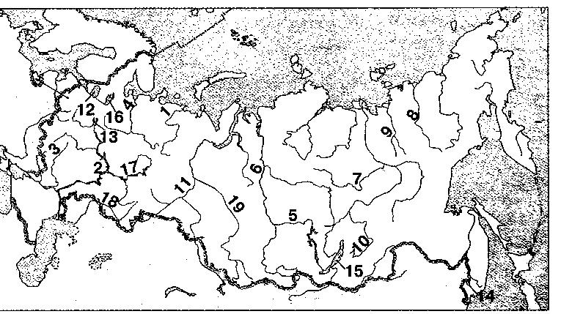

**5. Выберите вариант, в котором все объекты географического положения относятся к России и расположены в одном океане**

А) Белое море, Обская губа, остров Врангеля, полуостров Камчатка

Б) Финский залив, мыс Флигели, Балтийское море, Песчаная коса

В) пролив Лаперуза, остров Сахалин, Берингово море, Командорские острова

Г) Керченский пролив, Крымский полуостров, Азовское море, остров Ратманова

1. **Какие из перечисленных архипелагов островов в входят территории Российской Федерации?**

А) архипелаг Шпицберген Б) архипелаг Северная Земля

В) Алеутские острова Г) Марианские острова

7**. На границе с какой из перечисленных стран находится крайняя западная точка территории России?**

А) Финляндия Б) Украина

В) Эстония Г) Польша

8. **Какие горы считаются возрожденными?**

1) образованные в кайнозойскую эпоху складчатости

2) образованные в байкальскую, каледонскую, герцинскую, мезозойскую эпохи складчатости, претерпевшие вторичное поднятие в неоген-четвертичный период кайнозойской эры

а) верно только А б) верно только Б в) оба ответа верны

**9. Выберете верное сочетание расположения географических объектов относящихся к определенному океану:**

А) Тихий океан, Японское море, Гавайские острова, Марианская впадина, острова Новая Зеландия

Б) Индийский океан, Восточно-Китайское море, остров Мадагаскар, остров Гренландия, Японские острова

В) Северный Ледовитый океан, море Лаптевых, Аравийское море, остров Новая Гвинея, Гвинейский залив

Г) Атлантический океан, Красное море, Мексиканский залив, Средиземное море, острова Новая Земля

**10.** Определите, в каких полушариях может находиться данная часть градусной сетки? 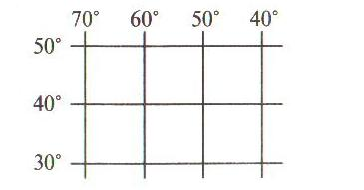А) в южном и восточном

Б) в южном и западном  
В) в северном и восточном

Г) в северном и западном

**11. Выберите путешественника, который не исследовал территорию Хабаровского края:**

А) Е.П. Хабаров Б) Н.М. Пржевальский В) В.К. Арсеньев Г) Н. И. Вавилов

**12. Для того, чтобы отпраздновать Новый год второй раз за сутки, нужно:**

А) пересечь нулевой меридиан с запада на восток;

Б) пересечь нулевой меридиан с востока на запад;

В) пересечь экватор с севера на юг по линии перемены дат;

Г) пересечь экватор с юга на север по линии перемены дат;

Д) пересечь сто восьмидесятый меридиан с запада на восток

**13. Выбери лишнее изображение, свой выбор объясни**

А) 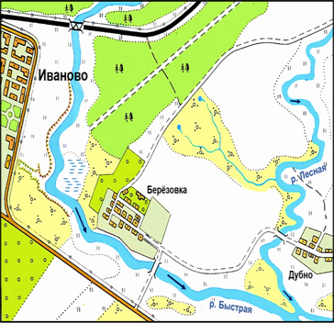 Б) 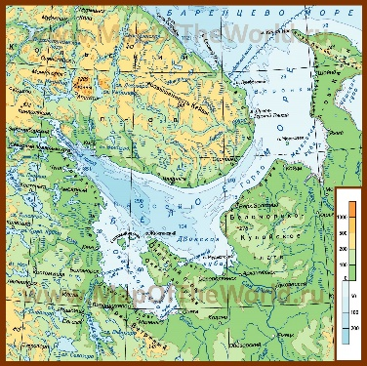

В) 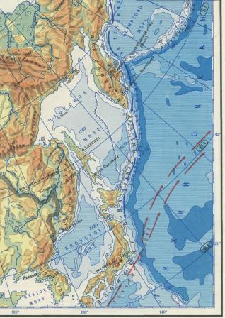 Г) 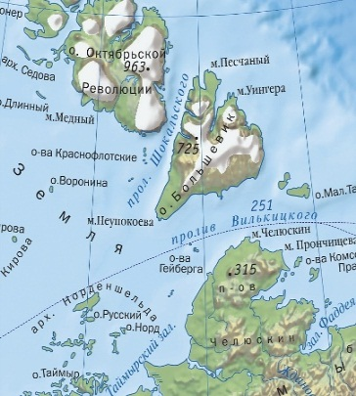

**14.** Определите океан по описанию: «Площадь его составляет 91,6 млн. кВ. км, из которых около четверти приходится на внутриконтинентальные моря. Площадь прибрежных морей невелика и не превышает 1% от общей площади. Объем океана - это 25% от объема Мирового океана. Средняя глубина 3736 м, наибольшая – 8742 (желоб Пуэрто-Рико). Среднегодовая соленость вод океана составляет около 35° %».

а) Атлантический

б) Северный Ледовитый

в) Индийский

г) Тихий.

**15. По какому азимуту нужно идти к мельнице?**

|  |  |  |  |  |  |  |
| --- | --- | --- | --- | --- | --- | --- |
| вопрос теста Азимут объекта | |  | | --- | | А – 230° | | Б - 50° | | В - 320° | | Г – 140° | |  | |